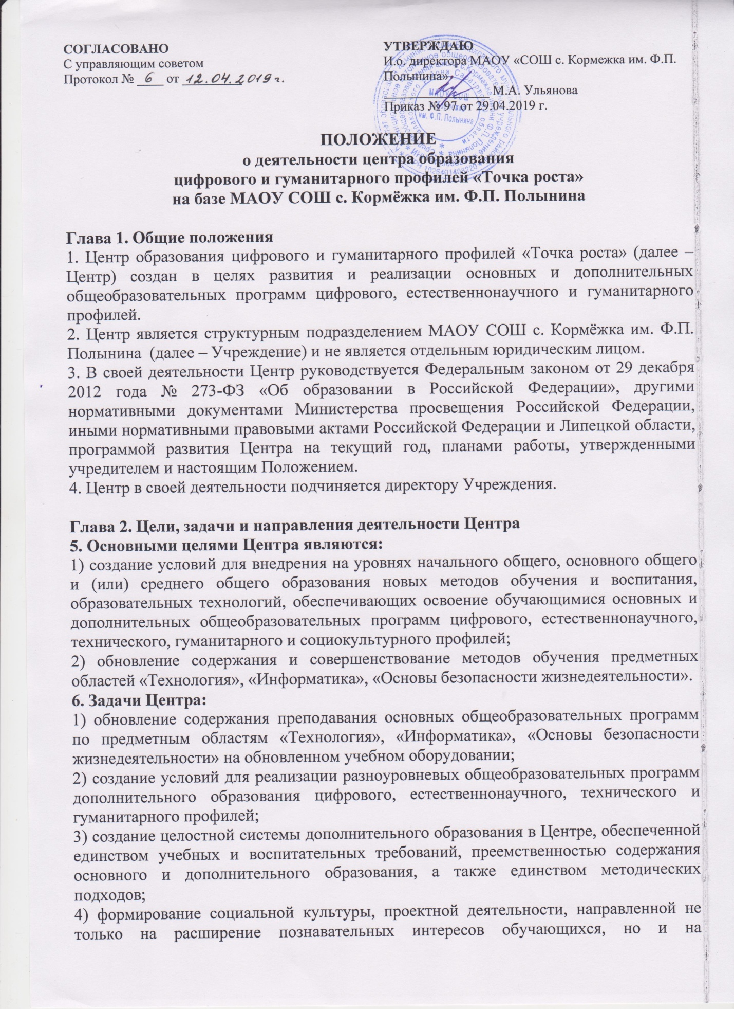

стимулирование активности, инициативы и исследовательской деятельности обучающихся;

5) совершенствование и обновление форм организации основного и дополнительного образования с использованием соответствующих современных технологий;

6) организация системы внеурочной деятельности в каникулярный период, разработка и реализация образовательных программ для пришкольных лагерей;

7) информационное сопровождение деятельности Центра, развитие медиаграмотности у обучающихся;

8) организационно-содержательная деятельность, направленная на проведение различных мероприятий в Центре и подготовку к участию обучающихся Центра в мероприятиях муниципального, городского, областного и всероссийского уровня;

9) создание и развитие общественного движения обучающихся на базе Центра, направленного на популяризацию различных направлений дополнительного образования, проектную, исследовательскую деятельность;

10) развитие шахматного образования;

11) обеспечение реализации мер по непрерывному развитию педагогических и управленческих кадров, включая повышение квалификации и профессиональную переподготовку сотрудников и педагогов Центра, реализующих основные и дополнительные общеобразовательные программы цифрового, естественнонаучного, технического, гуманитарного и социокультурного профилей.

**7. Центр является структурным подразделением** Учреждения, входит в состав региональной сети Центров образования цифрового и гуманитарного профилей «Точка роста» и функционирует по следующим направлениям:

1) реализация основных и дополнительных общеобразовательных программ цифрового, естественнонаучного, технического, гуманитарного и социокультурного профилей, привлечение обучающихся и их родителей (законных представителей) к соответствующей деятельности в рамках реализации вышеуказанных программ (выполнение функции образовательного центра);

2) выполнение функции общественного пространства для развития общекультурных компетенций, цифрового и шахматного образования, проектной деятельности, творческой самореализации детей, педагогов, родительской общественности.

**8. Центр сотрудничает с:**

1) различными образовательными организациями в форме сетевого взаимодействия;

2) использует дистанционные формы реализации образовательных программ

**Глава 3. Порядок управления Центром**

9. Создание и ликвидация Центра как структурного подразделения образовательной организации относятся к компетенции учредителя образовательной организации по согласованию с директором Учреждения.

10. Должности, введенные в штатное расписание образовательной организации, как по категориям должностей, так и по количеству штатных единиц должны обеспечивать реализацию целей и задач Центра. Примерный перечень должностей, необходимых для реализации целей и задач Центра, утвержден распоряжением Министерства просвещения Российской Федерации от 01.03.2019 № Р-23 «Об утверждении методических рекомендаций по созданию мест для реализации основных и дополнительных общеобразовательных программ цифрового, естественнонаучного, технического и гуманитарного профилей в образовательных организациях, расположенных в сельской местности и малых городах, и дистанционных программ обучения определенных категорий обучающихся, в том числе на базе сетевого взаимодействия»: управленческий персонал (руководитель), основной персонал (учебная часть: педагог дополнительного образования, педагог по шахматам, педагог-организатор, педагог по предметной области «Основы безопасности жизнедеятельности», педагог по предметной области «Технология», педагог по предметной области «Информатика»).

11. Директор Учреждения по согласованию с учредителем Учреждения назначает распорядительным актом руководителя Центра.

Руководителем Центра может быть назначен один из заместителей директора Учреждения в рамках исполняемых им должностных обязанностей либо по совместительству. Руководителем Центра также может быть назначен педагог образовательной организации в соответствии со штатным расписанием либо по совместительству.

Размер ставки и оплаты труда руководителя Центра определяется директором Учреждения в соответствии и в пределах фонда оплаты труда.

12. Руководитель Центра обязан:

1) осуществлять оперативное руководство Центром;

2) согласовывать программы развития, планы работ, отчеты и сметы расходов Центра с директором Учреждения;

3) представлять интересы Центра по доверенности в муниципальных, государственных органах Саратовской области, организациях для реализации целей и задач Центра;

4) отчитываться перед директором Учреждения о результатах работы Центра;

5) выполнять иные обязанности, предусмотренные законодательством, уставом Учреждения, должностной инструкцией и настоящим положением.

13. Руководитель Центра вправе:

1) осуществлять подбор и расстановку кадров Центра, прием на работу которых осуществляется приказом директора Учреждения;

2) по согласованию с директором Учреждения организовывать учебно-воспитательный процесс в Центре в соответствии с целями и задачами Центра и осуществлять контроль за его реализацией;

3) осуществлять подготовку обучающихся к участию в конкурсах, олимпиадах, конференциях и иных мероприятиях по профилю направлений деятельности Центра;

4) по согласованию с директором Учреждения осуществлять организацию и проведение мероприятий по профилю направлений деятельности Центра;

5) осуществлять иные права, относящиеся к деятельности Центра и не противоречащие целям и видам деятельности образовательной организации, а также законодательству Российской Федерации.

14. В случае заключения трудовых договоров с основным персоналом образовательной организации допускается совмещение.

15. К каждой должности из числа работников Центра разрабатывается и утверждается должностная инструкция. Должностные инструкции разрабатываются в соответствии с профессиональными стандартами из национального реестра профессиональных стандартов, в соответствии со статьей 195.3 Трудового кодекса Российской Федерации, статьями 11, 46 и 73 Федерального закона «Об образовании в Российской Федерации» и другими действующими законодательными актами.

**Глава 4. Показатели эффективности деятельности Центра**

16. Показателями эффективности деятельности Центра являются показатели, установленные соглашениями между Управлением образования Саратовской области и муниципальным образованием О предоставлении и использовании субсидии из областного бюджета местному бюджету в 2019 году на обновление материально-технической базы для формирования у обучающихся современных технологических и гуманитарных навыков (за счет средств субсидии, полученной из федерального бюджета, и средств областного бюджета) с учетом перечня индикативных показателей результативности деятельности центров образования цифрового и гуманитарного профилей «Точка роста», планируемых к созданию в Саратовской области в 2019 году.